ПАМЯТКА

При авариях на коммунальных системах

Сообщите об аварии диспетчеру управляющей компании, ремонтно-эксплуатационного управления или жилищно-эксплуатационной конторы, попросите вызвать аварийную службу.

Отключение электричества:
- при скачках напряжения в электрической сети квартиры или его отключения немедленно обесточьте все электробытовые приборы;
- используйте для освещения квартиры хозяйственные свечи и сухой спирт, соблюдая предельную осторожность.

Обрыв проводов:
- при нахождении на улице не приближайтесь ближе 5-8 метров к оборванным или провисшим проводам не касайтесь их;
- организуйте охрану места повреждения и немедленно сообщите по телефону «01» или с мобильного телефона «112» или «911». Если провод, оборвавшись, упал вблизи – выходите из зоны поражения током мелкими шажками или прыжками, чтобы избежать поражения шаговым напряжением.

Прекращение подачи воды:
- при исчезновении в водопроводной системе воды закройте открытые краны. При возможности для приготовления пищи используйте имеющуюся в продаже питьевую воду.

Отключение центрального отопления:
- для обогрева помещения используйте электрообогреватели только заводского изготовления, в противном случае высока вероятность пожара;
- для сохранения в помещении тепла заделайте щели в окнах и балконных дверях, завесьте их одеялами или коврами. Разместите всех членов семьи в одной комнате, временно закрыв остальные.

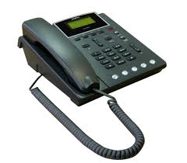
Телефон службы спасения 01
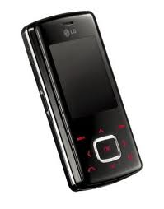
Для сотовых 112

